Instrukcja zalogowania się uczniów w usłudze Office 365
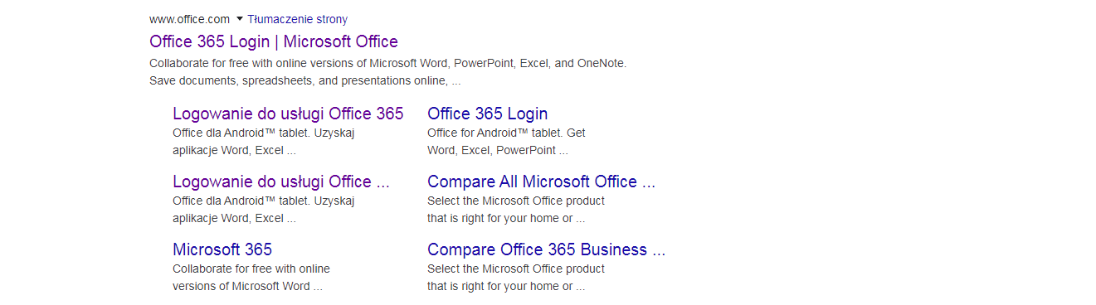
- „Wchodzimy do Internetu”, czyli otwieramy przeglądarkę internetową i wpisujemy :
Office365 login

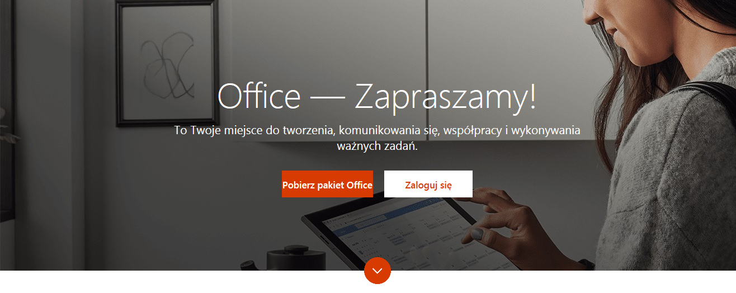
- W wyświetlonym oknie kliknij wskazane miejsce
- Wyświetli się okno, w którym klikasz przycisk Zaloguj się

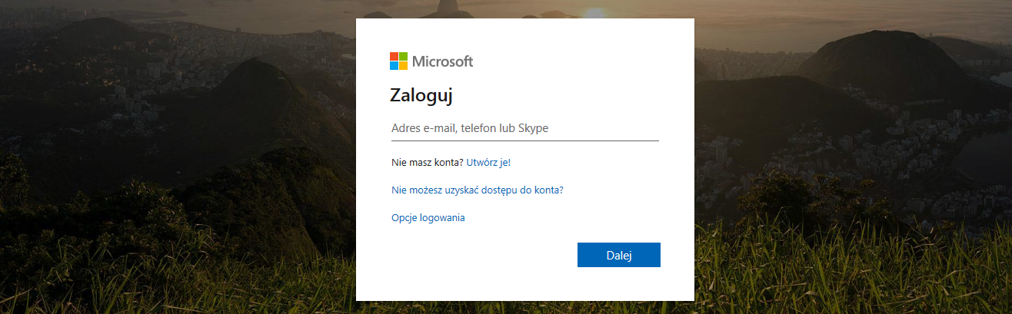
- Wyświetli się okno logowania, w którym wpisujesz adres swojego konta. Konto składa się z pierwszej litery twojego imienia, twojego nazwiska bez polskich liter oraz ciągu znaków: @sptanowo.pl. Nazwę konta otrzymałeś od wychowawcy w wiadomości w Librusie.
Następnie klikasz przycisk Dalej

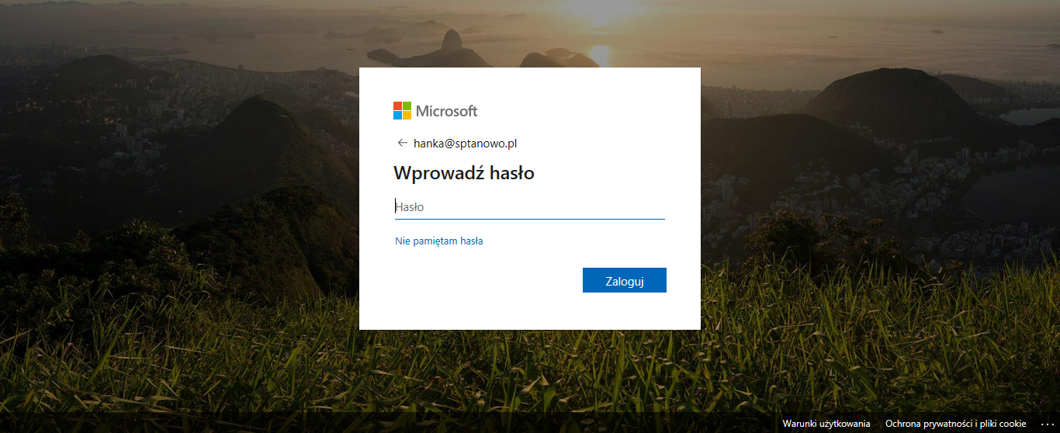
- Wyświetla się okno, w którym wprowadzisz hasło: Asdfg123.
Po wprowadzeniu hasła klikasz przycisk Zaloguj.

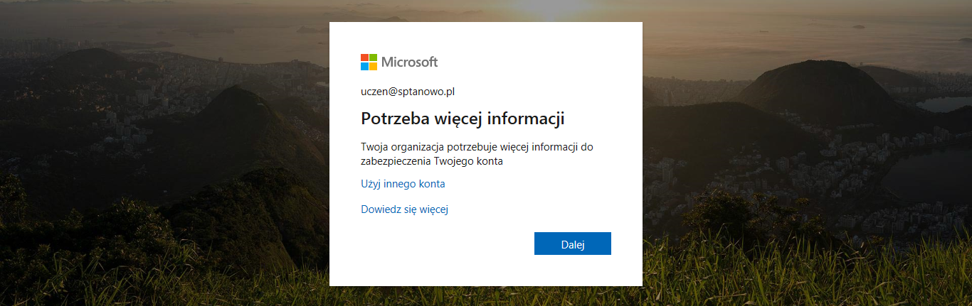
- Wyświetla się okno, w którym klikasz przycisk Dalej.

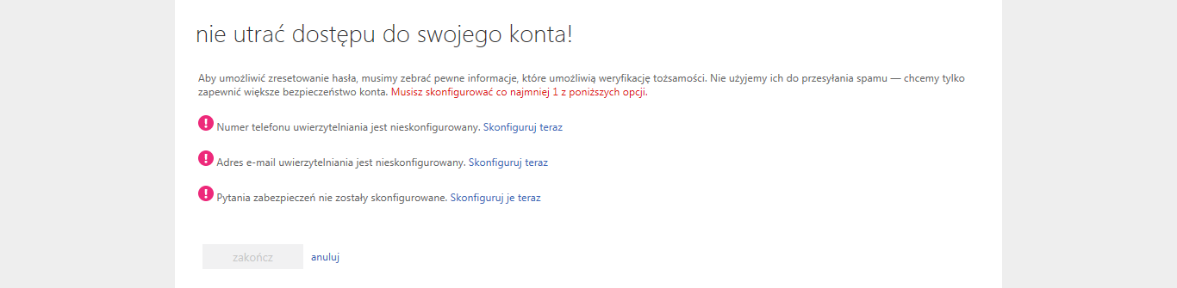
- Wyświetli się okno, w którym decydujemy jaką drogą odzyskamy dostęp do konta gdy zresetujemy hasło. Potrzebny będzie numer telefonu Twój lub twojego rodzica. W tym celu kliknij Skonfiguruj teraz przy pierwszej opcji.

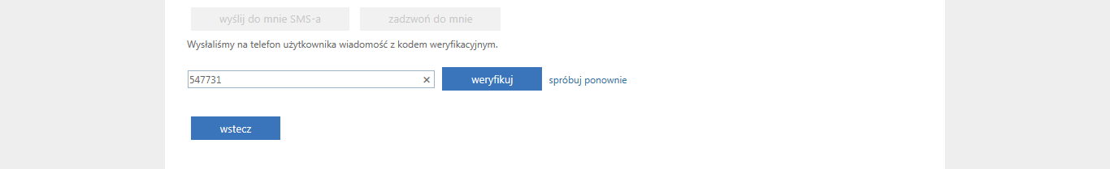
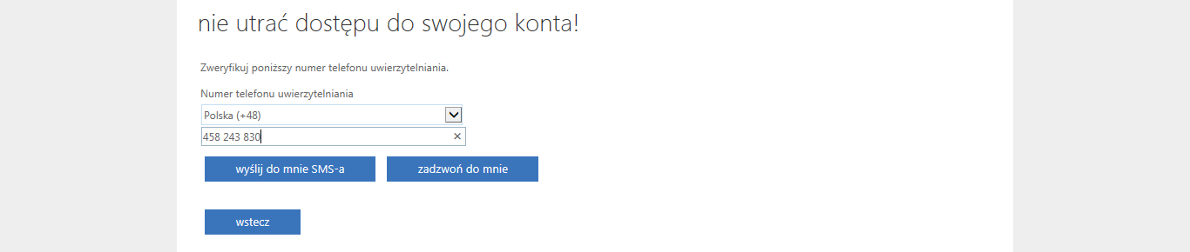
- W tym oknie wprowadzasz numer telefonu i nazwę naszego państwa, następnie klikasz wyślij do mnie SMS-a.
Po chwili otrzymujesz SMS-a z kodem weryfikacyjnym. Wprowadzasz kod i klikasz weryfikuj.
W następnym oknie klikasz Zakończ

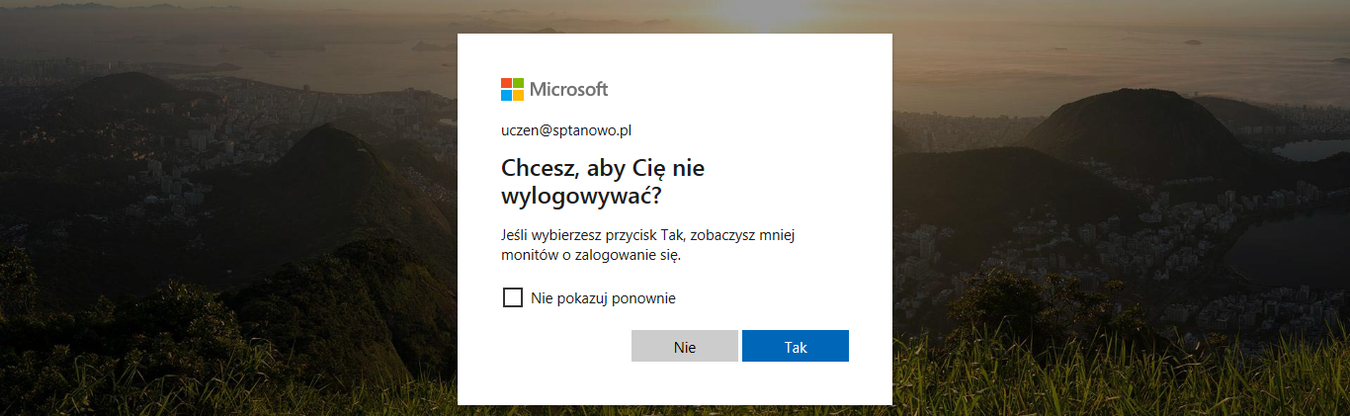
- W poniższym oknie zaznacz Nie pokazuj ponownie i kliknij Tak
- Pokazuje się obrazek z zaletami usługi Office365. Przesuwasz go 4 razy i klikasz √.
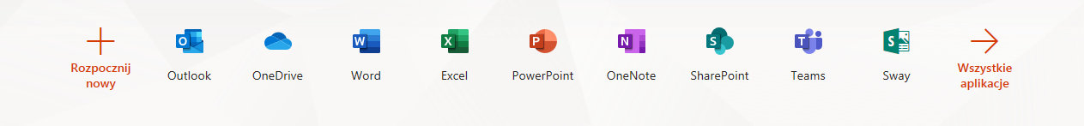
- Pojawiają się ikony różnych aplikacji. Ty klikasz na aplikację Teams, która pozwoli Tobie pracować w zespołach przedmiotowych.

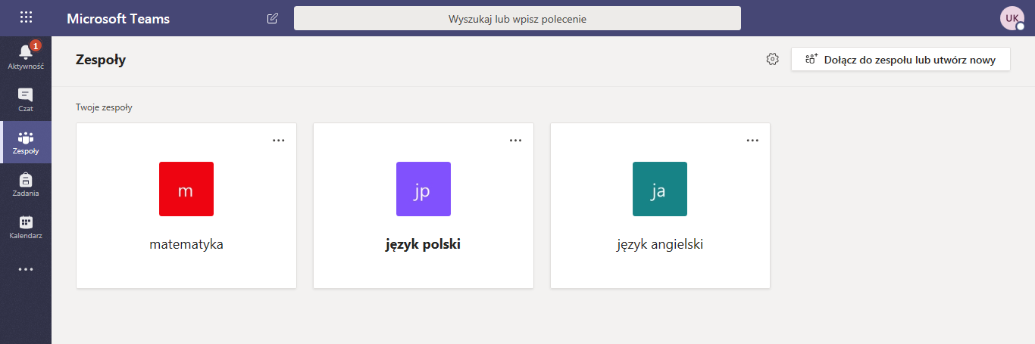
- Wyświetla się okno z ikonami wszystkich zespołów przedmiotowych.
Jeżeli nie widzisz ikon, naciśnij przycisk Zespoły w pasku z lewej strony okna.
Jeżeli chcesz pracować w wybranym zespole kliknij w jego ikonę.

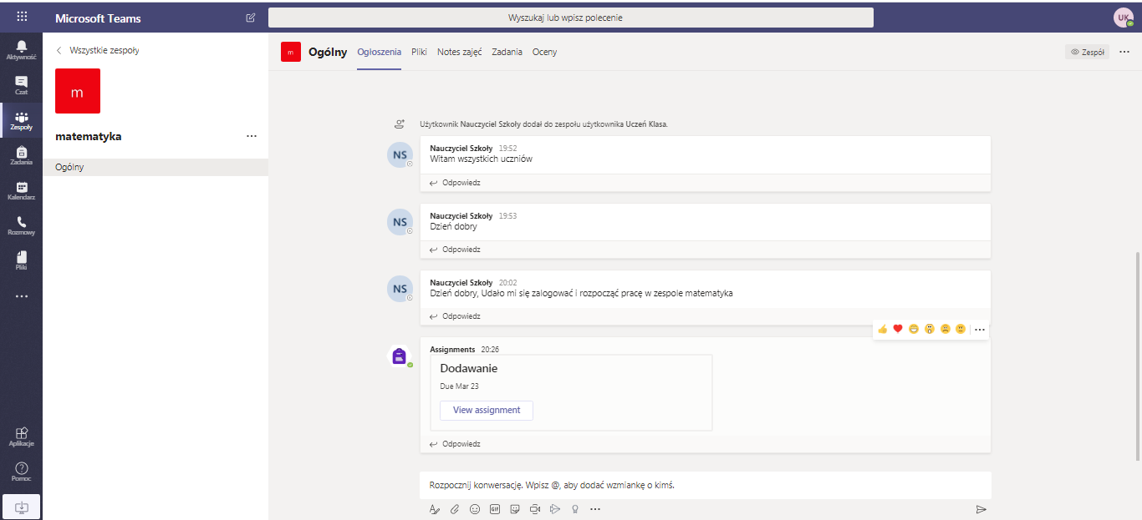
- Jeżeli wybrałeś zespół matematyka, otwiera się okno z włączoną zakładką Ogłoszenia (pasek w górnej części okna). W tym oknie komunikujesz się ze wszystkimi członkami zespołu oraz z nauczycielem. Każda Twoja i innych wypowiedź jest wyświetlana. Możesz również załączyć plik z komputera, czy link do wybranej strony. Ponadto widzisz komunikaty o przesłanych zadaniach przez nauczyciela. Jeżeli chcesz zobaczyć jakie to są zadania klikasz w zakładkę Zadania.

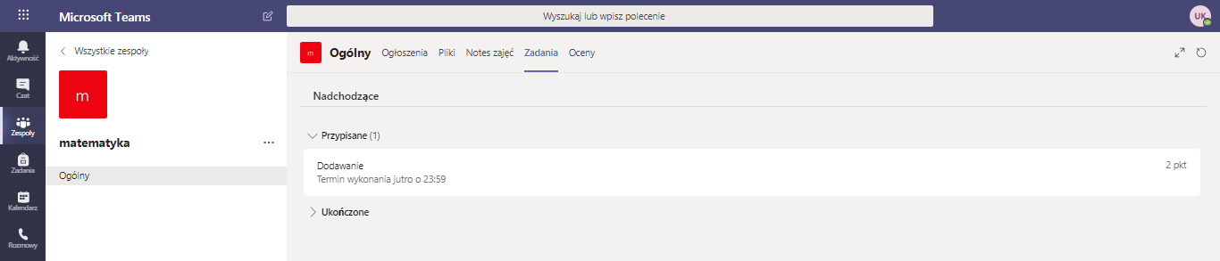
- Otwiera się okno z zadaniami. Na zakładce zadania widnieje tytuł zadania i termin jego wykonania.
Jeżeli chcesz otworzyć zadanie klikasz w jego pasek.

